Как организовать дезинфекцию в школе: памятка!
начале нового учебного года перед сотрудниками школ встала непростая задача – правильно организовать дезрежим для своего учреждения и учесть все рекомендации Роспотребнадзора. Мы составили памятку из 5 пунктов, которая поможет ничего не забыть и соблюсти все необходимые требования. Сохраните и распечатайте себе для регулярной проверки.
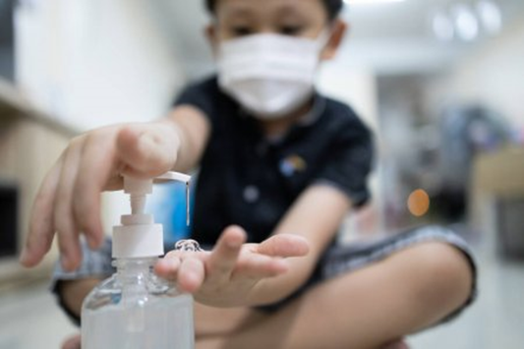
При выборе средств дезинфекции внимательно читайте этикетку. Оно должно быть разрешено для использования детьми.

1. Установите дозаторы с кожным антисептиком на входе в учебное заведение и в санузлах
Используйте сенсорные или локтевые диспенсеры, чтобы избежать лишних контактов. При покупке кожного антисептика внимательно читайте этикетку. Средство должно быть не только эффективно в отношении вирусов, но и безопасно для использования детьми.

2. Дезинфицируйте контактные поверхности во время перемен и после окончания уроков
Тщательно обрабатывайте все поверхности, с которыми дети и взрослые контактируют в течение дня, – дверные ручки, парты, вентили кранов, мебель, санузлы и пр. Для этих целей лучше всего подойдут препараты для экспресс-дезинфекции с экспозицией 10 минут. Используйте те, которые не нужно смывать и которые разрешены для использования в присутствии людей.

3. Дезинфицируйте кулеры и дозаторы с одноразовой посудой
Обратите внимание на этикетку дезпрепарата – в инструкции должно быть указано, что он разрешен для этих целей. Если в вашей столовой посуда и приборы многократного использования, необходимо дезинфицировать их после каждого применения или обрабатывать в посудомоечных машинах с соблюдением режима термической дезинфекции.

Протирайте дезинфицирующим средством контактные поверхности на перемене и после уроков

4. Обеспечьте дезинфекцию воздушной среды с использованием приборов для обеззараживания воздуха
Установите приборы, основанные на бактерицидном эффекте ультрафиолета, например, УФ-лампы открытого типа: кварцевые, бактерицидные или амальгамные, или лампы закрытого типа, так называемые рециркуляторы. Рециркуляторы можно применять в помещениях, в которых находятся дети. Остальные приборы должны работать тогда, когда людей вокруг нет.

5. Проводите ежедневную обязательную уборку с использованием дезинфицирующих средств
Подготовьте отдельные помещения для хранения дезпрепаратов. Обучите персонал, как правильно готовить рабочие растворы и использовать их, как вести учет расхода и потребности в таких средствах. Рекомендуемая норма запаса дез- и моющих средств – не менее 5 дней.

На заметку
Для помощи школам на портале Foodsafety.ru создали сервис по подбору нужных дезинфектантов с учетом всех действующих рекомендаций Роспотребнадзора. Там же можно сделать расчет рабочих концентраций, используя «ДЕЗКАЛЬКУЛЯТОР». Обратите внимание, что все дезинфицирующие препараты, отобранные системой, зарегистрированы в установленном порядке и разрешены для использования в дошкольных и школьных учреждениях, в том числе для обработки рук детей от 3 лет.

Для Вашего удобства мы также разместили ссылку на дезкалькулятор на сайте Haccper!

